KH-taso

Asukkaiden hyvinvointiohjelma 2009–2013

Lasten ja nuorten hyvinvointiohjelman mittarit

Työikäisten ohjelman mittarit

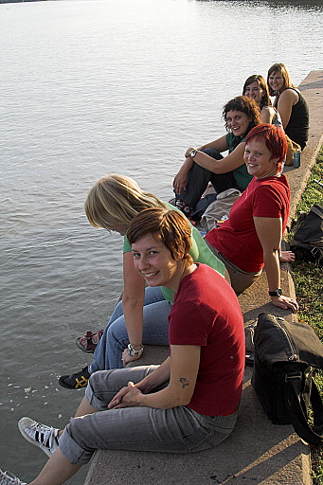
Senioriohjelman mittarit
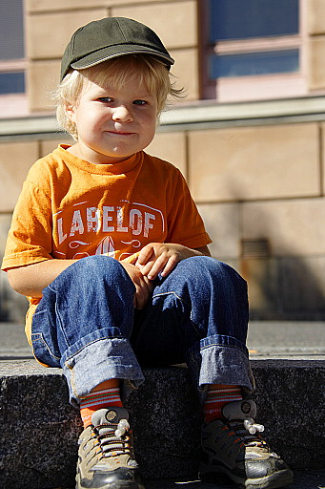
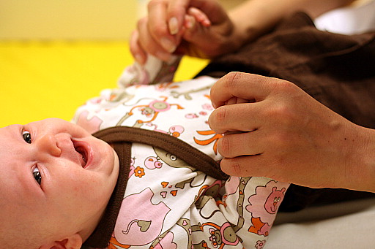
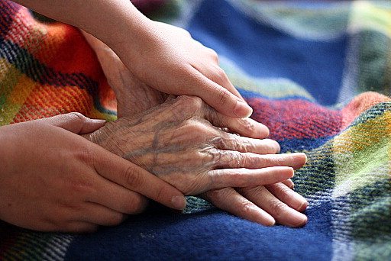

Kulttuuritoimi

Lasten ja nuorten ohjelma

Tavoite | Turusta parempi kasvukaupunki
Asiakas-näkökulma | Turku tukee lasten ja nuorten kasvua ja vanhempien kasvatustehtävää ennalta ehkäisevillä toimenpiteillä ja riittävillä peruspalveluilla
Toimenpide |  | Mittari | Mittarin arvo
 |  | Mittari | 2009 | 2013
Toimenpide |  | Mittari | Mittarin arvo
 |  | Mittari | 2009 | 2013
Vapaa-ajan palvelut viedään lähelle lapsia ja nuoria. |  | Lasten kulttuuritapahtumissa kävijöiden määrä yhteensä  (kaupungin omat laitokset) | 86 340 | 69 205
 |  | Lasten kulttuuritapahtumissa kävijöiden määrä  (sopimuksen tehneet vapaan kentän tuottajat) | 141 189 | 124 054
Työikäisten ohjelma
Tavoite | Turussa tavaksi terveet elämäntavat
Asiakas-näkökulma | Työikäisen väestön hyvinvointia edistetään ehkäisevillä palveluilla ja estämällä hyvinvointipuutteiden kasautuminen
Toimenpide |  | Mittari | Mittarin arvo
 |  | Mittari | 2009 | 2013
Siirretään palvelurakenteen painopistettä ehkäiseviin palveluihin. |  | Kulttuurin ennaltaehkäisevien palvelujen määrittely ja käytettyjen resurssien laskeminen lisäpanostuksen suunnittelua varten (osana THL:n projektia)  Sosiaali- ja terveystoimen ennaltaehkäisevien palvelujen määrittely. | Ei määritelty. | Määrittelytyö tehty ja panostus tiedossa, panostus kasvussa.
Aktivoidaan turkulaisia liikunta- ja kulttuuriharrastuksiin. |  | Kaupunkilaisten kulttuuriaktiivisuus
 |  | - Aktiivisten kulttuuritilaisuuksissa kävijöiden osuus väestöstä (ATH-kysely) | Perustieto saadaan 2010 syksyllä. | Osuus nousee.
 |  | - Vastaajat, jotka harrastavat itse vähintään yhtä kulttuurialaa (ATH-kysely) | Perustieto saadaan 2010 syksyllä. | Osuus nousee.
 |  | - Kirjastojen kävijämäärä (kaikki kävijät) | 1,7 milj. | 1,7 milj.
 |  | - Kulttuurilaitosten (muiden kuin kirjastojen) yhteenlaskettu kävijämäärä (kaikki kävijät) | 625 418 | 535 535
 |  | Vapaa kenttä, sopimuksen tehneet avustuksen saajat, aikuiset  - uusi mittari, pohjaluku v. 2009 | 254 930 | Säilyy  ennallaan tai kasvaa.

Tavoite | Turussa tavaksi terveet elämäntavat
Palvelu-rakenne-näkökulma | Luodaan rakenteet hyvinvoinnin edistämiseksi ja terveyserojen kaventamiseksi
Toimenpide |  | Mittari | Mittarin arvo
 |  | Mittari | 2009 | 2013
Palveluita kehitetään niin, että ne tukevat kaupunkilaisten aktiivista elämäntapaa ja hyvinvointia. |  | Kulttuuripalvelujen riittävyys (ATH-kysely) | Perustieto saadaan 2010 syksyllä. | Osuus kasvaa.

Senioriohjelma
Tavoite | Elämää ikääntymiseen
Asiakas-näkökulma | Turkulaiset ikäihmiset ovat aktiivisia ja omatoimisia kansalaisia, jotka yhä useammin asuvat kotona turvallisesti ja esteettömästi
Toimenpide |  | Mittari | Mittarin arvo
 |  | Mittari | 2009 | 2013
Senioreille tarjotaan ohjausta ja neuvontaa monipuolisista liikuntamahdollisuuksista. Näin turvataan fyysinen ja kognitiivinen toimintakyky mahdollisimman pitkään kotona asumisen tueksi. Samaa tavoitetta tukevat myös Turun monipuoliset kulttuuripalvelut sekä ikäihmisten yliopisto. |  | Kulttuuritarjonta osaksi liikunnan seniorikorttia | Liikunnan seniorikortti | Kulttuuripalvelut osana seniorikorttia.
 |  | Kirjaston hakeutuvien palveluiden kehittäminen lähikirjastoverkoston avulla | Kirjasto-kulttuurikorttien käyttävien + 65 v. määrää on mahdollista seurata | Senioripalvelukonsepti  kehitetty ja käytössä.
 |  | Nettilähetykset kulttuuritilaisuuksista hoito- ym. laitoksissa otetaan käyttöön. | Nettilähetykset kulttuuritilaisuuksista kokeilussa. Palvelutelevision käyttömahdollisuuksien selvittäminen 2009–2011. | Nettilähetykset käytössä. Elämyksellistä taidetta ympärivuorokautiseen hoitoon 2011.
 |  | Selvitys palvelutelevision mahdollisuuksien hyödyntämisestä vanhusten kulttuuritarjonnassa tehdään.
 |  | Kuva -hanke (kulttuuria vanhuksille)
Aktiivisen harrastustoiminnan tukemisella (liikunta, kulttuuri, aikuisopiskelu) vähennetään ikäihmisten kokemaa yksinäisyyden tunnetta. |  | Aktiivisten kulttuuritilaisuuksissa kävijöiden osuus väestöstä (ikäryhmä +65 -vuotiaat). (ATH -kysely) | Perustieto saadaan 2010 syksyllä. | Osuus kasvaa.
 |  | Vastaajat, jotka harrastavat itse vähintään yhtä kulttuurialaa (ikäryhmä +65 -vuotiaat) (ATH -kysely) | Perustieto saadaan 2010 syksyllä. | Osuus kasvaa.

